Обобщающий урок по теме «Равенства треугольников»
Образовательные:
- автоматизировать умение отвечать на поставленные перед ними вопросы;
- выявить уровень овладения учащихся комплексом знаний и умений по теме;
- обработка решений геометрических задач по готовым чертежам;
- совершенствовать умения и навыки устной речи.
Развивающие:
- развивать интерес учащихся к изучению геометрии;
- развивать умение анализировать, сравнивать;
- развивать устную речь;
- формировать умение выполнять обобщение и делать выводы;
- развивать внимание.
Воспитательные:
- воспитывать умение слушать собеседника, уважительно относиться друг к другу;
- воспитывать умения высказывать свою точку зрения, проводить рассуждения, доказательства при выполнении заданий.
Этапы урока:
- Организационный момент-3 минут.
- Устная работа-5 минут.
- Фронтальный опрос -8 минут.
- Тренировочные упражнения-10 минут.
- Самостоятельная работа-14 минут.
- Рефлексия - 2 минуты.
- Подведение итогов урока- 3 минуты.
Ход урока
- Организационный момент-3 минут
- Начнем урок с разгадывания ребусов:
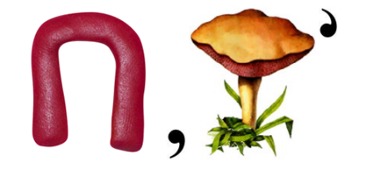
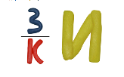
(признаки)
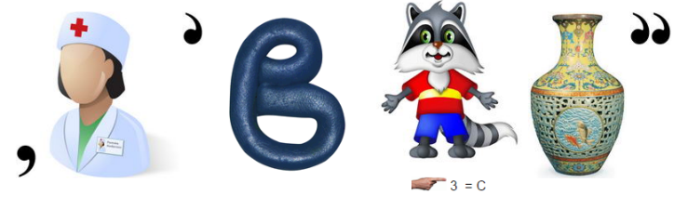 (равенства)
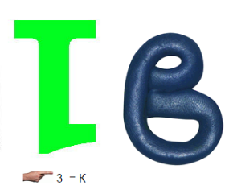
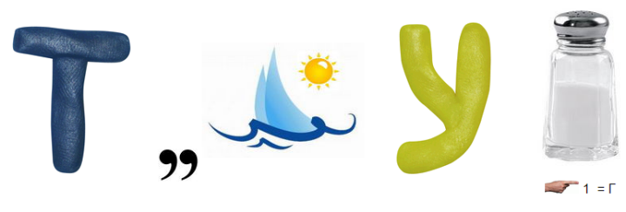
(треугольников)
Тема нашего урока «Признаки равенства треугольников»
- Фронтальный опрос
Вопросы к классу:
- Дайте определение треугольника?
(Треугольник – это геометрическая фигура, состоящая из трех точек плоскости, соединенных между собой тремя отрезками).
Треугольник – простейшая плоская фигура. Три вершины, три стороны. Но изучение треугольника породило целую науку – тригонометрию. Первые упоминания о треугольнике и его свойствах ученые находят в египетских папирусах, которым более 4000 лет. В Древней Греции изучение свойств треугольника достигает высокого уровня – это теорема Пифагора и формула Герона, которым более 2000 лет. В XV – XVI веках появилось огромное количество исследований свойств треугольника. Это большой раздел планиметрии, получивший название “Новая геометрия треугольника”. Большой вклад в изучение свойств треугольника внес русский ученый Н. И.Лобачевский. Его труд «Новое начало геометрии» получил применение в физике, кибернетике и математике. (Историческая справка).
- Какие фигуры называются равными?
(Фигуры называются равными, если при наложении совпадают).
- Какие виды треугольников вам известны?
- Сколько элементов имеет треугольник?
- Сколько прямых углов в треугольнике?
- Сформулируете признаки равенства треугольников.

- Тренировочные задания.
Используя признаки равенства треугольников из предложенных рисунков выберите те, где достаточно данных для того, чтобы доказать равенства треугольников.

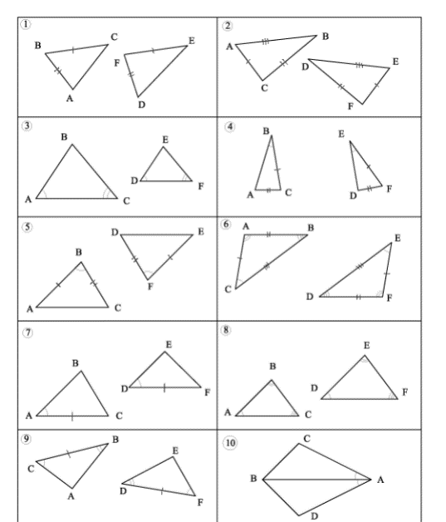
Самостоятельное решение задач.
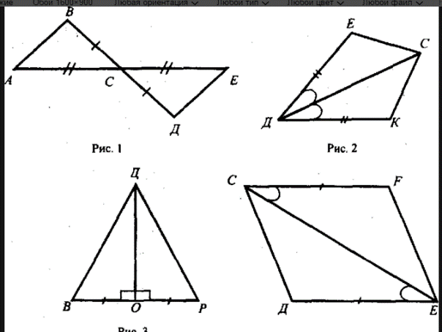
Рефлексия.
- сегодня я узнал…
- было интересно…
- было трудно…
- я выполнял задания…
- я понял, что…
- теперь я могу…
- я почувствовал, что…
- я приобрел…
- я научился…
- у меня получилось …
- я смог…
- я попробую…
- меня удивило…
- урок дал мне для жизни…
- мне захотелось…

Подведение итогов урока.
Домашнее задание.

Литература:
  - http://rebus1.com/index.php?item=rebus_generator&enter=1
  - http://pandia.ru/text/79/432/23526.php

